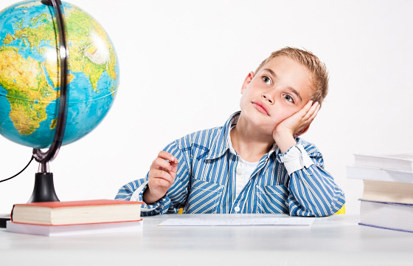
Консультация для родителей
«Поговорим об основных критериях речевой готовности детей старшего дошкольного возраста»
К вашему вниманию я решила представить основные критерии речевой готовности детей к школе.
Сформированность звуковой стороны речи. Ребенок должен владеть правильным, четким произношением всех звуков родного языка.
Полная сформированность фонематических процессов. Уметь слышать и различать на слух, дифференцировать фонемы родного языка.
Готовность к звуко-буквенному анализу и синтезу звукового состава речи.
Уметь выделять начальный гласный звук из состава слова.
Делать анализ звукосочетаний из трех гласных звуков типа АУИ.
Делать анализ обратного слога (гласный-согласный) типа ОП.
Уметь слышать и выделять первый и последний согласный звук в слове.
Дети должны знать и правильно употреблять термины «ЗВУК», «СЛОГ», «СЛОВО», «ПРЕДЛОЖЕНИЕ», «ГЛАСНЫЙ ЗВУК», «СОГЛАСНЫЙ ЗВУК», «ЗВОНКИЙ», «ГЛУХОЙ», «ТВЕРДЫЙ», «МЯГКИЙ».
Уметь выкладывать схему слова, владеть навыком послогового чтения.

Сформированность лексико-грамматического строя речи.
Уметь пользоваться развернутой фразовой речью, работать с предложением, правильно строить простые предложения, распространять предложения второстепенными и однородными членами; работать с деформированным предложением, составлять предложения по опорным словам и картинкам.
Пересказывать небольшие по объему рассказы, сохраняя смысл и содержание.
Самостоятельно составлять рассказ – описание.
Уметь пользоваться разными способами словообразования, правильно употреблять слова с уменьшительно-ласкательным значением, уметь образовывать слова в нужной форме, образовывать прилагательные от существительных.

